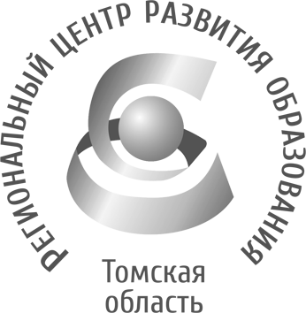  Департамент общего образования Томской области  ОБЛАСТНОЕ ГОСУДАРСТВЕННОЕ БЮДЖЕТНОЕ УЧРЕЖДЕНИЕ  «РЕГИОНАЛЬНЫЙ ЦЕНТР РАЗВИТИЯ ОБРАЗОВАНИЯ»  Татарская ул., д.16, г. Томск, 634050  тел/факс (3822) 51-56-66  E-mail: secretary@education.tomsk.ru  ИНН/КПП 7017033960/701701001  www.rcro.tomsk.ru |  |  |  | Руководителям образовательных организаций Томской области  Координаторам Центров медиаобразования и базовых образовательных организаций по реализации регионального проекта «Формирование благоприятной медиаобразовательной среды в системе общего образования Томской области» на 2017–2021 годы
_02.03.2021 г._ № __240_______
на № ____________ от _______________
О работе дистанционной секции «Юный журналист» в рамках школьной научно-практической конференции «Перспектива»

Уважаемые коллеги!

ОГБУ «Региональный центр развития образования» совместно с Центром медиаобразования МБОУ «СОШ № 88 имени А. Бородина и А. Кочева» информирует о проведении дистанционной секции «Юный журналист» в рамках школьной научно-практической конференции «Перспектива» (далее — Секция) с 4 по 16 марта 2021 года согласно плану-графику образовательных событий и мероприятий региональной сети по реализации проекта «Формирование благоприятной медиаобразовательной среды в системе общего образования Томской области» на 2017–2021 гг.
Цель — раскрытие творческого потенциала обучающихся в сфере журналистики.
К участию приглашаются обучающиеся 5–8-х классов (члены школьных СМИ) общеобразовательных организаций ЗАТО Северск.
Программа Секции:
- Установочный вебинар в Zoom (04 марта, начало в 15.00, ссылка будет отправлена в день проведения).
- Выполнение практикума «По заданию редакции» (05 марта – 12 марта).
- Подведение итогов работы секции в Zoom (16 марта, начало в 15.00, ссылка будет отправлена в день проведения).
Для участия в Секции необходимо предоставить заявку (Приложение) в электронном виде по e-mail: lidia.vershinina@yandex.ru до 03 марта 2021 г.
Координатор Секции: Вершинина Лидия Михайловна, руководитель школьного СМИ МБОУ «СОШ № 88 имени А. Бородина и А. Кочева», e-mail: lidia.vershinina@yandex.ru.
Координатор сети Центров медиаобразования и базовых образовательных организаций ОГБУ «РЦРО»: Волкова Дарья Ильинична, старший методист отдела воспитания ОГБУ «РЦРО», телефон: 8 (382-2) 51-59-12, e-mail: fest70@education.tomsk.ru.

И. о. директора Е.В. Ковалев

Волкова Дарья Ильинична
8(3822) 51-59-12
Приложение

ЗАЯВКА
на участие в работе секции «Юный журналист»
в рамках школьной научно-практической конференции «Перспектива»

Ф.И.О. участника
Школа
Класс
Руководитель команды (ФИО)
Контакты

